9月25日动态

星期一 天气：多云 出勤人数：21人

**观察一：晨间入园**

今天早晨的入园情况：**高筠迪、彭鑫奕、苏媛、唐可一、仲思齐、蔡松霖、陈煦、李哲、刘芃泽、沈星延、肖宸锡、邢永望、郑诗俊、胡皓霆**能主动与老师打招呼，**高梓歆、郭陶霖、王梓雯、汪子恒、王晔、王宇尧、胡希瑶**小朋友能够自己放好物品进行游戏。

**观察二：生活活动——午点：《美味的点心》**

今天是周一，孩子们早晨的点心可真丰盛。点心有纯牛奶、腰果、黑米糕、海盐饼干和日式小圆饼。小朋友们一口点心一口牛奶，吃的香喷喷的。大部分小朋友都把牛奶和点心吃完了。只有**蔡松霖、陈煦、沈星延、肖宸锡、高梓歆**有些吃不惯黑米糕，所以吃了几口黑米糕就剩下来了，其他小朋友都能吃完很棒喔！

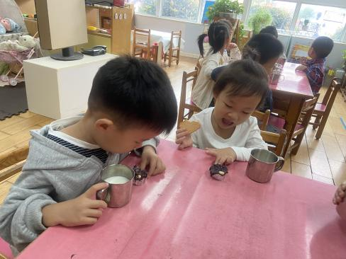 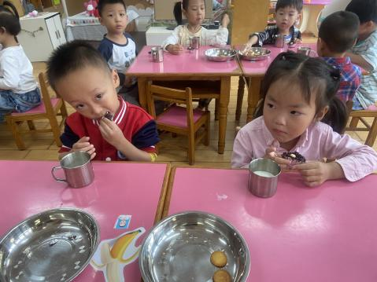 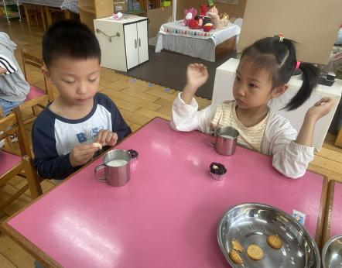

**观察三：集体活动——语言：我的蔬菜宝宝**

这是一节绘本欣赏活动。《我的蔬菜宝宝》都是先展示长在地底下的蔬菜的一部分来供幼儿猜测，紧接着出示蔬菜的本体与幼儿打招呼，在打招呼的过程中，孩子们与绘本间的具体靠近了，让孩子们更加喜欢了解蔬菜。让孩子知道不同的蔬菜食用的部位是不一样的，来提高孩子对蔬菜的兴趣。

活动中**高筠迪、彭鑫奕、苏媛、唐可一、仲思齐、陈煦、李哲、邢永望、郑诗俊、胡皓霆、郭陶霖、王梓雯、王晔、王宇尧、胡希瑶**理解故事内容，学说其中的打招呼的对话；了解这些蔬菜都是食用根部的，进一步了解蔬菜。

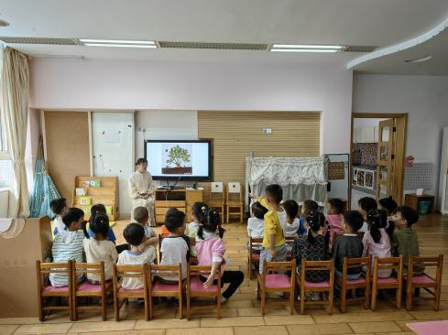 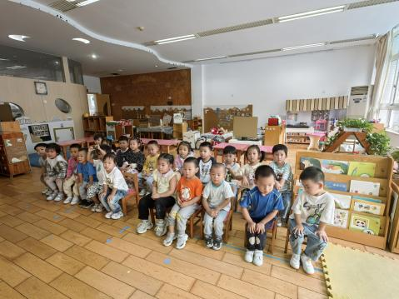 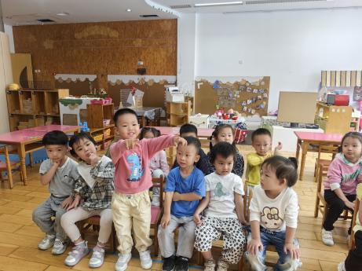

**温馨提示：**

1.《2023年秋学期政府资助经费等工作告家长书》电子文件已传至本群，回执单今天带回家，请大家填写好明天带来！  
2.今天还会发放《骨密度检查告家长书》、《服务协议书》共4张纸，不检测的不需要填写也不用带来，要检测的告家长书和协议书4张纸都需填写清楚明天带来。